ecoplus. Die Wirtschaftsagentur des Landes Niederösterreich
DI (FH) Rainer Gotsbacher, MSc, Technopolmanager Wiener Neustadt TFZ Wiener Neustadt | Viktor Kaplan-Straße 2 | 2700 Wiener Neustadt Tel.: +43 (0)2622 / 823 24-10, Fax: DW 44
eMail: w.wanzenboeck@ecoplus.at | www.ecoplus.at

Technopol Krems Frühstück in der FH St. Pölten

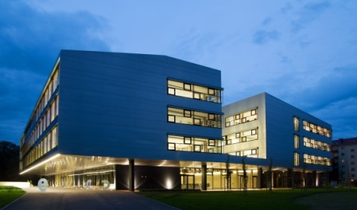

16. März 2016 | Beginn: 08:30 Uhr

Vortrag – Beginn: 09:00 Uhr

Wir laden Sie herzlich zum
Technopol Frühstück zum Thema „Digital Health and Social Care“ ein.

Digital Health and Social Care:

Die FH St. Pölten bemüht sich seit einigen Jahren um die Verschränkung der Gesundheitswissenschaften mit angewandten Sozialwissenschaften und digitalen Technologien.
Beim Technopol Frühstück wird ein Überblick über diverse zurzeit in Lehre, Forschung und Wissenstransfer laufende FEI-Projekte wie u.a. „CARMA – Center for Applied Research in Media Assisted Healthcare“, „IntelliGait“, „IMPECD - Improvement of Education and Competences in Dietetics“ und dem im September 2015 gestarteten interdisziplinären Masterstudiengang Digital Healthcare gegeben. Die anwesenden ForscherInnen zeigen Teilergebnisse, präsentieren Prototypen und gehen auf Detailfragen ein.

Fachhochschule St. Pölten GmbH
Matthias Corvinus - Straße 15, 3100 St. Pölten

Anschließend gibt es die Möglichkeit für individuelle Gespräche und Diskussion.

Rückmeldung bitte an Birgit Hones B.Hones@ecoplus.at

ecoplus. Die Wirtschaftsagentur des Landes Niederösterreich
Niederösterreichring 2, Haus A
Tel.: +43 2742 9000-19600 Fax: DW -19609
E-Mail: headoffice@ecoplus.at | www.ecoplus.at

